ИФНС - график проведения вебинаров с налогоплательщиками
11.10.2023
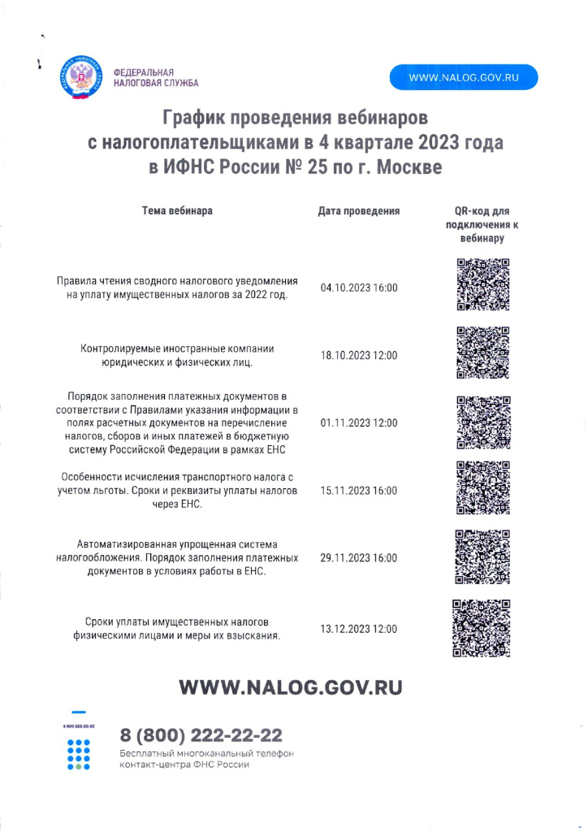

Адрес страницы: http://brateevo.mos.ru/safety-and-security/the-irs/detail/11891148.html
Управа района Братеево города Москвы

